Введение
Можно ли научить быть исследователем?
Если хочешь научить меня чему-то
Позволь мне идти медленно...
Дай мне приглядеться...
Потрогать и подержать в руках
Послушать...
Понюхать...
И может быть попробовать на вкус.
О, сколько я всего смогу
Найти самостоятельно».
Нет секрета, что каждый ребёнок рождается исследователем. Жажда новых впечатлений, любознательность, стремление наблюдать и экспериментировать, самостоятельно искать ответы на свои вопросы - важнейшие черты детского поведения. Исследовательская активность - нормальное состояние ребёнка. Малыш настроен на познание мира и хочет его познавать. Именно это внутреннее стремление к познанию через исследование порождает исследовательское поведение и создаёт условия для исследовательского обучения. Обучение школьников специальным знаниям, а также развитие у них общих умений и навыков , необходимых в исследовательском поиске,- одна из основных практических задач современного образования. Овладение этими умениями и навыками - залог успешной детской познавательной деятельности. Часто педагоги смешивают понятия «исследование» и «проект», полагая, что это одно и то же. В отличии от проектирования исследовательская деятельность более свободна, гибка, не регламентирована внешними установками. Следует понимать, что проектирование-это творчество по плану, в определенных рамках. Исследование - творчество в чистом виде, а значит - путь воспитание истинных творцов.
Считаю, что использование исследовательской деятельности способствует развитию и индивидуализации личности, а также формированию мотивации к получению знаний. Целью организации исследовательской деятельности учащихся является формирование у них познавательной активности. Цель может быть достигнута, если будут решены следующие задачи: развитие логического мышления, творческих способностей, кругозора, устной и письменной речи; умение обобщать и систематизировать информацию, формирование наблюдательности и внимания, умение работать с источниками.
Педагог должен обучить детей общим исследовательским умениям и навыкам: умению видеть проблему, задавать вопросы, выдвигать гипотезы, давать определение понятиям, умение классифицировать, вести наблюдения, знать методику проведения эксперимент, самостоятельно делать выводы и умозаключения, умение доказывать и защищать свои идеи.
Среди воспитательных средств, обеспечивающих отношения сотрудничества взрослых и детей, особое место занимает совместная исследовательская деятельность.
Исследовательская деятельность относится к области детской самодеятельности, основывается на интересах школьников, приносит им удовлетворение, а значит – личностно - ориентирована на каждого ребёнка.
Проектная и исследовательская деятельность способствует развитию таких качеств личности:
- самостоятельность;
- целеустремлённость;
- ответственность;
- инициативность;
- настойчивость;
- толерантность.
Участие в исследовательской деятельности – сложный труд не только для ученика и учителя, но и для родителя. Исследование подразумевает самостоятельную деятельность ученика, однако задача родителя – знать суть этой исследовательской деятельности, её этапов, требований к процессу и результату выполнения, чтобы быть готовым к содействию своему ребёнку, если он обратиться к родителям за помощью. Родители должны всегда помнить, что они играют роль источника наравне с другими. Право свободного выбора источника предоставляется ребёнку. Учитель должен познакомить родителей, чьи дети занимаются исследовательской деятельностью, основными этапами работы, методами и способами организации исследования. Эту работу следует проводить индивидуально. Мной разработаны памятки для родителей детей, занимающихся исследовательской деятельностью. Но особая роль в организации исследовательской деятельности возложена на учителя – научного руководителя. Учитель контролирует работу на определенном этапе и направляет мысли детей. Педагог обучает детей исследовательской деятельности, помогает формулировать определения, осуществляет контроль над этапами работы.
Исследовательские умения каждого ребёнка можно развить, используя специальные упражнения. Это упражнения, направленные на развитие умения видеть проблему, выдвигать гипотезы, задавать вопросы, давать определение понятиям, развитие внимания и наблюдательности, развитие умений высказывать суждения и делать умозаключения. Эту работу начинаю в первом классе. Работа требует системности, хорошей подготовленности, постоянного поиска и творчества. Работа проводится на уроках чтения, русского языка, во время экскурсий, просмотров видеофильмов, т.е.стараюсь использовать разнообразные приёмы и методы.
Использование данных упражнений, способствует развитию не только исследовательских умений и навыков, но и развивает речь учащихся, позволяет делать её содержательной, логичной, последовательной.

Упражнения и задания, способствующие формированию исследовательских умений младших школьников

(дидактический материал)

Автор – составитель:
Блакитная Людмила Викторовна

Задания, способствующие развитию умения видеть проблемы:
Давно известно, что поиск проблем – дело сложное и непростое. Самое трудное, на мой взгляд – найти проблему и решить её. Даже взрослый, начиная поиск, не всегда осознает, зачем он это делает, и не знает, что в итоге найдет.
Умение видеть проблему – свойство, которое характеризует мышление человека. Развивается оно в самых разных видах деятельности, и все же подбираю такие упражнения и методики, которые помогут в решении этой задачи.
Упражнение1.1
Продолжи предложения:
Барбос растянулся на солнце, но...
Барбос растянулся на солнце, а...
Барбос растянулся на солнце, чтобы...
Барбос растянулся на солнце, когда...
Барбос растянулся на солнце, хотя...
Барбос растянулся на солнце, где...
Дети встретили в лесу старушку, которая...
Дети встретили в лесу старушку, у которой...
Дети встретили в лесу старушку, которую...
Дети встретили в лесу старушку, которой...
Дети встретили в лесу старушку, о которой...

Упражнение1.2.

Придумай рассказ, используя данную концовку:
1)Мальчик покраснел от стыда.
2)Теплоход пристал к пристани.
3)Канарейка вылетела в окно.
4)Хорошо жить на свете, когда есть друзья.
5)Зайчика ребята решили выпустить на волю.
6)Радостные ребята вернулись домой.

Упражнение1.3.

Посмотри на мир чужими глазами.
Детям учитель читает небольшой рассказ:
Ночью был сильный мороз. В лужах -лёд. Земля стала твёрдой, как камень. Днём посыпал колючий снег.
Предложим детям продолжить его, но сделать это необходимо несколькими способами. Например, представив, что эту картину увидели жители Африки, которые, никогда не видели зимы. Затем представь, что ты птичка, которая не успела улететь в теплые края. Затем представь себя дворником, котенком, почтальоном и т д.
Подобных рассказов можно придумать множество. Такое задание не только развивает речь и творческое воображение, но и способствует развитию умения видеть проблему.

Упражнение1. 4.

Сократи предложение
Учитель произносит предложение, дети осмысливают его. Затем учитель просит ребят сократить предложение последовательно, но сохраняя основное содержание, например:
Оля читает бабушке интересную книгу.
Оля читает бабушке книгу.
Оля читает бабушке.
Оля читает.
Попробуйте сократить эти предложения:
Летом часто идут проливные дожди.
Утром Вова ел рисовую кашу.
Мимо дома ехала грузовая машина.
Вышитое полотенце Лена подарила своей сестре.
Зимой деревья часто покрыты серебристым инеем.

Упражнение1. 5.
«Новое назначение предмета»
Учитель показывает детям какой-либо предмет и просит детей придумать как можно больше нетрадиционных способов применения и использования этого предмета. Поощряются самые оригинальные, неожиданные ответы, чем их больше, тем лучше .Это могут быть такие предметы как: карандаш, коробка из-под конфет, трубочка для коктейля и т.д.Это задание позволяет ребёнку научиться концентрировать свои мыслительные возможности на одном предмете, помещая его в разные ситуации.
Упражнение1. 6.
«Назови как можно больше признаков предмета».
Учитель называет какой-либо предмет. Дети должны назвать как можно больше признаков предмета.

Развитие умений выдвигать гипотезы

Построение гипотез - основа исследовательского, творческого мышления. Гипотезы позволяют открывать новые возможности, находить новые варианты решения проблем, затем оценивать их вероятность. Предлагаю насколько заданий, которые способствуют выработке умений выдвигать и строить гипотезы:
Упражнение2.1.

«Давай подумаем вместе»
Почему осенью листья опадают с деревьев?
Почему кошка умывается?
Почему идет дождь?
Почему облака плывут по небу?
Отчего на небе радуга?
Почему человек не умеет летать, как птицы?
Почему зимой холодно? И т.д.
Для того чтобы научится вырабатывать гипотезы, надо научиться, размышляя, задавать вопросы.
Предлагаю несколько упражнений, позволяющих тренировать способность вырабатывать гипотезы и провокационные идеи. Делая предположения, мы используем слова:
- Что если….
- Допустим….
- Предположим…. и т.д.
Упражнение 2.2.
Используя слова, попробуйте построить предположения:

Может быть…

Предположим…

Допустим…

Возможно…

Что если…

Упражнение2. 3.

При каких условиях каждый из этих предметов будет очень полезным?



Можно предложить следующие предметы:

Шариковая ручка;

Зеркало;

Чайник;

Яблоко;

Диск; и т.д.

Упражнение2. 4.

При каких условиях эти же предметы могут быть совершенно бесполезны или вредны?

Привожу ещё несколько вопросов для данных случаев:

- почему реки текут?

- почему иногда идет дождь, а иногда снег?

- почему котята любят играть?

- почему самолёт оставляет след на небе?

Предложите детям несколько гипотез по этим вопросам.

Придумайте несколько провокационных идей.

Упражнение2.5.

Задание «Найди причину события» также могут помочь научиться выдвигать гипотезы.
Падают листья с деревьев;
По улице идет курица с цыплятами;
Друзья поссорились и т.д.
Проехала старинная карета;
Мужчина идет по улице с игрушечным ведром;
Упражнения, способствующие развитию умения задавать вопросы
Для развития умения задавать вопросы, можно использовать самые разные упражнения.
На занятия к нам приходят различные игрушки, и дети задают им различные вопросы. Я, как учитель внимательно слежу за постановкой вопросов, корректирую их, учу правильно построить вопрос, так, чтобы вопрос не предполагал односложный ответ. (Можно и наоборот).
Упражнение 3. 1.
Учитель кладет на стол какой либо предмет. Предлагает ребятам задать вопросы, которые помогут узнать о данном предмете что-то новое. Предметы могут быть самые разные.

Упражнение3. 2.
К доске выходит ученик. Учитель даёт ему карточку, на которой написан вопрос. Малыш должен на вопрос ответить, а остальные дети должны догадаться, какой был вопрос. Вопросы могут быть самые разные:
Сегодня идёт на улице дождь?
Ты читал сказки К. Чуковского?
Что такое цунами?
Почему у нас не живут обезьяны? И т.д.
Упражнение 3.3.
Найди причину события с помощью вопросов
Предлагаю детям ситуацию, и просит детей объяснить, почему так случилось. Ситуации могут быть самые разные, например:
Курица ведёт своих цыплят на другой конец деревни;
На дереве остался всего один листок;
Саша утром положил свою тетрадь в портфель, но в школе тетради у него не оказалось.

Упражнение3. 4.
Задай как можно больше вопросов курице, носорогу,
попугаю и т.д. А какие вопросы тебе задал бы он?


Упражнение 3. 5.
А)Детям предлагаю придумать вопросы от имени домашних животных своему хозяину.( можно варьировать задание, предложив детям придумать вопросы от имени диких животных, первобытных людей, пришельцев из космоса)
Б)Детям предлагается придумать вопросы от имени какого-то животного, например, пингвина. Вопросы должны начинаться со слов:
где...?
когда...?
почему...?
как...?
Упражнения на развитие умений давать определения понятиям
Учителю всегда надо помнить, что есть несколько правил определения. К ним относятся:
1. Определение должно быть соразмерным.
2.Определение не должно содержать «порочного» круга, т.е.недопустимо определять понятие через само себя или определять его через такое другое понятие, которое само в свою очередь определяется через него.
3.Оределение должно быть четким и ясным.
4.Недопустима подмена определений метафорами и сравнениями.
Упражнение4. 1.

1) Предлагаю детям следующее задание:
Представьте себе, что на нашу планету прилетели инопланетяне, которые многие предметы увидели здесь впервые. Попробуй рассказать им , как можно короче что это такое:
Груша, стул, машина, шариковая ручка, газета, мальчик, добрый, спокойный.
Самолет, мяч, одеяло, снег, друг, листок, стекло, бежать.
Лимон, чемодан, ключ, шкаф, компьютер,
Например: шкаф- это предмет мебели, в котором хранят вещи, например, книги, одежду.

На занятиях использование таких приемов как описание предметов, составление характеристики предмету, сравнение, различие так же способствует формированию исследовательских умений.
Упражнение 4.2.
Важным средством развития умения давать определение понятиям у младших школьников являются обычные загадки. Такими они становятся тогда. Когда учитель смотрит на них не просто как на забаву, а как на серьезное задание. Отгадка загадки - это её определяемая часть, а формулировка-это вторая половина определения, её определяющая часть.
Предлагаю несколько таких загадок:

Я красна, я кисла,
На болоте я росла,
Дозревала под снежком,
Ну-ка, кто со мной знаком? (клюква)

Цветет он майскою порой,
Его найдешь в тени лесной:
На стебельке, как бусы в ряд,
Цветы душистые висят. (ландыш)

Очень много силы в нём,
Ростом он почти, что с дом.
У него огромный нос,
Будто нос лет тыщу рос. (слон)

Целый день он спать не прочь.
Но едва наступит ночь,
Запоёт его смычок.
Музыканта звать?... (сверчок)

Упражнение4. 3.
Игра «Трудные слова»
Учитель предлагает разделиться детям на несколько групп. Каждой подгруппе дается задание придумать несколько «трудных слов». Слова должны быть необычными, незнакомыми. Затем дети предлагают друг - другу объяснить значение этих слов. На обдумывание дается несколько секунд. За каждый правильный ответ дается один балл.

Упражнение 4.4.
Игра «Причины и следствия»
Учитель предлагает детям столбик слов, предлагая разбить их на два столбика:
Причина: Следствие:
Небо темное, скоро пойдет дождь.
Мороз, снег, зима.
Хорошее настроение, пятерка.
Дождь, холод, плащ.
Опадают листья, осень.
Кто много читает - тот много знает.
Катя много читает.
Значит, она много знает.

Упражнения на развитие внимания наблюдательности

Упражнение5. 1.
Предлагаю детям рассмотреть какой-либо предмет, например, игрушку.
Затем этот предмет убирается. Ребёнку надо вспомнить и назвать все детали предмета. Затем предмет рассматривается вновь, и отмечается, что назвали, а что нет.
Следующий этап – нарисуем изученную вещь по памяти. Это упражнение надо повторять периодически, меняя предмет для наблюдения.

Упражнение5. 2.
Задание «Парные картинки, содержащие различия» способствует развитию внимания и наблюдательности. Учитель предлагает детям найти два одинаковых изображения. Вариантов может быть множество.
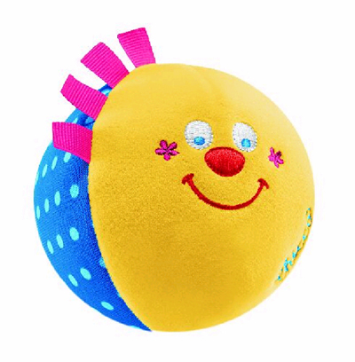
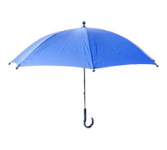

Упражнение 5. 3.

Задание « Найди отличия» требует аналитического мышления. Надо найти различия на иллюстрациях. Можно усложнить это задание, дав время на изучение иллюстраций, а потом учитель закрывает изображение, дети должны самостоятельно назвать различия:


Упражнение5. 4.
Задание «Найди ошибки художника» дают хорошую возможность для развития способности к наблюдению и умению анализировать зрительные образы с намеренно сделанными ошибками.

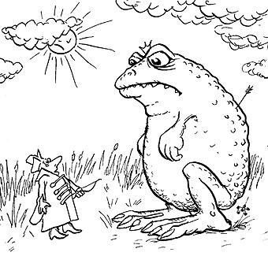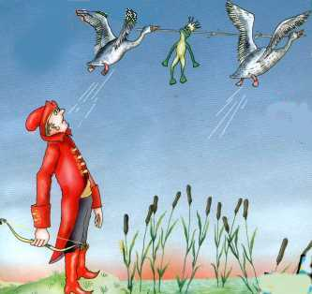

Упражнение 5.5.

Задание по формированию умения находить в сложных предметах простые геометрические фигуры (шар, куб, цилиндр, конус и т.д.)

Упражнение5. 6.
Задание «Заполни таблицу»
Учитель предлагает детям заполнить таблицу, представив, как будут выглядеть предметы сверху, слева, справа.

 |  |  |  | 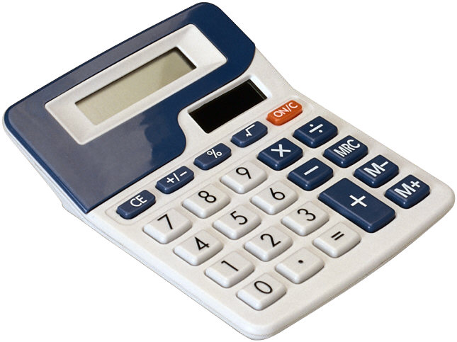
Сверху
Слева
Справа

Упражнение 5. 7.

Задание «Опиши предмет»
Учитель предлагает детям во время прогулки или экскурсии найти интересные на их взгляд предметы (листья, ракушки, камешки, перья, раковины и т.д.). дети должны подумать, на что похож каждый предмет, и описать его как можно подробнее.
Упражнение 5. 8.
Учитель предлагает детям найти несколько осенних листьев и разбить их на группы по схожести формы: треугольные, овальные, квадратные
Упражнение5. 9.
Задание «Нарисуй портрет»
Учитель предлагает детям пронаблюдать за поведением людей и дорисовать на схемах лица разных людей.

Добрый Глупый Весёлый Серьезный

Упражнение 5.10.

Задание «Самый внимательный»
Учитель предлагает детям посмотреть на картинку, затем картинка убирается, и дети должны ответить на вопросы:
- какая ягода нарисована на картинке?
- что держит в руках медведь?
- сколько грибов ты заметил?
-какого цвета шорты у зайца и т. 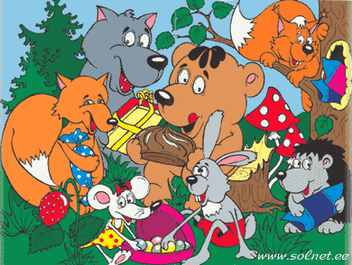

.
Упражнения, направленные на развитие умений высказывать суждения и делать умозаключения.
Эффективным средством развития способности к суждению может быть
Упражнение 6.1.
«Проверь правильность суждения»
Суждения могут быть разные:
1)Саша в желтой майке.
Вот мальчик в желтой майке.
Следовательно, он – Саша.
2)Все русские люди говорят по-русски.
Майкл говорит по-русски.
Значит, Майкл-русский.
3)Пингвины живут на Южном полюсе.
Наташа увидела пингвина.
Следовательно, Наташа – на Южном полюсе.
4)Все, кто летает - птица.
Самолёт летает.
Значит, самолёт-птица.
Упражнение 6. 2.
Задание «Найди ошибки», способствует развитию исследовательских умений учащихся.
Учитель читает отрывок из стихотворения, в которых допущены авторские ошибки (а может, быть – и нет). Учащиеся должны найти и исправить ошибку. Данное задание можно предложить учащимся 4 класса.
А.Н.Плещеев
Травка зеленеет,
Солнышко блестит,
Ласточка с весною
В сени к нам летит.
Дам тебе я зёрен,
А ты песню спой,
Что из стран далёких
Принесла с собой.(Ошибка: ласточка- насекомоядная птица, зерна не ест, в природе сначала блестит солнышко, а потом зреет травка.)
В.А.Жуковский
Где же ты, птаха!
Где ты, певичка!
В дальнем краю
Гнёздышко вьёшь ты.
Там и поёшь ты песню свою. (Ошибка: перелётные птицы вьют гнезда и выращивают птенцов только на родине, в теплых странах они спасаются от холодной зимы)
С.Я.Маршак
А эта веселая птица-синица,
Которая часто ворует пшеницу,
Которая в тёмном чулане хранится
В доме, который построил Джек.(Ошибка: синица питается насекомыми, но даже в стужу, при отсутствии насекомых клюет семена подсолнуха или конопли, но не пшеницы)

И.А.Крылов
Попрыгунья Стрекоза
Лето красное пропела,
Оглянуться не успела,
Как зима катит в глаза. (Ошибка: стрекоза не поёт, а ее полёт можно сравнить с пляской)
М.Ю.Лермонтов
«Терек прыгает, как львица с косматой гривой на хребте» ( Ошибка: грива бывает только у самцов львов)

Развитие умений и навыков экспериментирования
Эксперимент- важнейший из методов исследования, используемый практически во всех науках. Эксперимент предполагает воздействие человека на предмет исследования. Эксперимент проводят как в лабораторных условиях, так и в естественных. Любой эксперимент проводят с целью проверки и сравнения. Надо отметить, что эксперимент можно провести и мысленно, в уме.
Упражнение 7. 1.
Учитель предлагает детям провести мысленный эксперимент. Данные эксперименты предложил английский психолог, специалист в области обучения одаренных детей Джоан Фримен:
- Что можно сделать из куска бумаги?
- Что будет, если все станут выше ростом?
- Что нужно сделать для того, чтобы накормить все человечество?
Предлагаю ёще несколько задач подобного рода:
- Если бы озеро было столом, чем были бы лодки?
- Что надо сделать, что бы было меньше мусора?
- Что будет, если люди научатся читать мысли других людей?
Предложите детям провести мысленный эксперимент с подброшенными вверх листом бумаги и камешком. Что быстрее упадет на землю?
Упражнение7. 2.
Можно предложить детям более сложный эксперимент. Читаю детям неоконченный рассказ.
Ребята купили учительнице в подарок красивую вазу. Все дети с восхищением смотрели на вазу. Саша взял её в руки. Вдруг ваза упала на пол и разбилась.
Представьте, что вы стояли рядом. Что бы вы сказали?
Представьте, что вы учительница, которой вы должны были подарить вазу. Что бы она сказала?
Представьте, что бы сказали родители, которые давали деньги на вазу.
Что сказал бы Саша?
Самые интересные эксперименты - это, конечно, реальные опыты с реальными предметами. Это могут быть разнообразные опыты, которые мы проводим на уроках, во время внеклассных занятий по предмету. Дети сами в состоянии провести небольшие опыты, сделать вывод.

Упражнения и задания к урокам русского языка, способствующие развитию исследовательских навыков
(дидактический материал)

Автор – составитель:
Блакитная Людмила Викторовна

